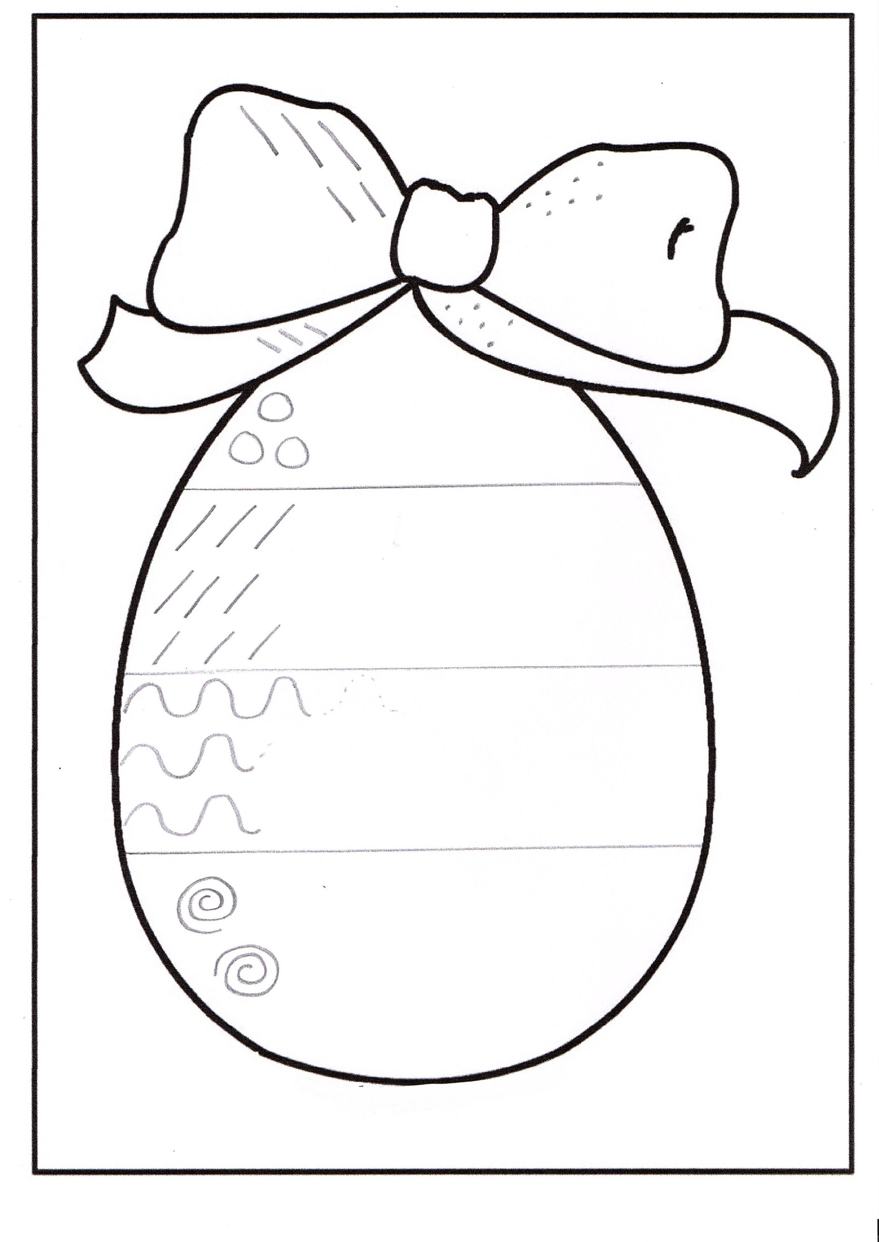

Continue de décorer l'œuf de CÉSAR en suivant les modèles.